本部分教程由慕课大巴收集整理，慕课大巴是一个教程分享社区

访问 www.mukedaba.com 了解更多

----------------------------------------------------------

获取更多前端课程：http://www.mukedaba.com/forum-38-1.html



前端基本功—CSS 实战第一天

目录
1.1.1 1
目录 2
1.3 课程安排 3
1.4 项目文件夹 （站点） 3
1.4.1 规划好页面 3
1.4.2 Css 初始化 4
1.4.3 引入css 5
1.4.4 Favicon 图标 5
1.4.5 Css 位置来分 6
1.5 浮动(float) 8
1.6 清除浮动 8

课程安排
前三天 复习 css部分
Js 部分 dom 身上 网页特效
前端基本功
CSS + JS

项目文件夹 （站点）
我们的网页都应该放到 一个文件夹内。 站点 本地站点
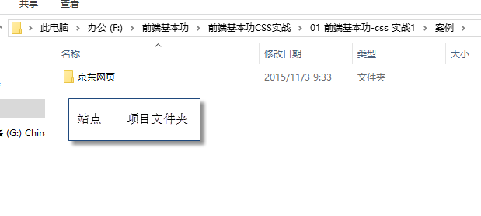

规划好页面
项目文件夹
1.首页 index.html
2.样式 css文件夹 css文件 相同样式 （全局样式 公共样式）
Base.css（基本样式） global.css (全局样式)
3.图片 images 文件
4.特效 js文件夹 js 文件

Css 初始化
@charset "UTF-8";
/*css 初始化 */
html, body, ul, li, ol, dl, dd, dt, p, h1, h2, h3, h4, h5, h6, form, fieldset, legend, img { margin:0; padding:0; }
fieldset, img,input,button { border:none; padding:0;margin:0;outline-style:none; }
ul, ol { list-style:none; }
input { padding-top:0; padding-bottom:0; font-family: "SimSun","宋体";}
select, input { vertical-align:middle; }
select, input, textarea { font-size:12px; margin:0; }
textarea { resize:none; } /*防止拖动*/
img {border:0; vertical-align:middle; } /* 去掉图片低测默认的3像素空白缝隙*/
table { border-collapse:collapse; }
body {
font:12px/150% Arial,Verdana,"\5b8b\4f53";
color:#666;
background:#fff
}
.clearfix:before,.clearfix:after{
content:"";
display:table;
}
.clearfix:after{clear:both;}
.clearfix{
*zoom:1;/*IE/7/6*/
}
a{color:#666; text-decoration:none; }
a:hover{color:#C81623;}
h1,h2,h3,h4,h5,h6{text-decoration:none;font-weight:normal;font-size:100%;}
s,i,em{font-style:normal;text-decoration:none;}
.col-red{color: #C81623!important;}
/*公共类*/
.w { /*版心 提取 */
width: 1210px;margin:0 auto;
}
.fl {
float:left
}
.fr {
float:right
}
.al {
text-align:left
}
.ac {
text-align:center
}
.ar {
text-align:right
}
.hide {
display:none
}

引入css
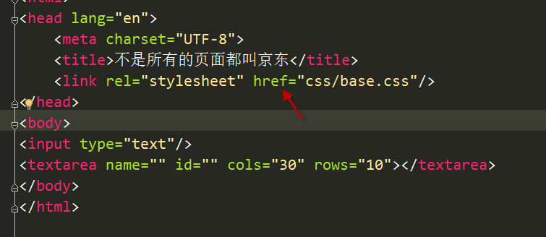

Favicon 图标
<link rel="shortcut icon" href="favicon.ico" />
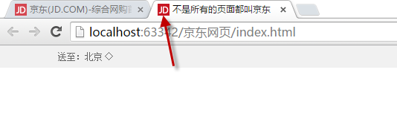

Css 位置来分
行内式 css

<div class="fr" style="color:red;">aa</div>

内嵌式样式
<style>
.one {
width: 200px;
}
</style>
外链式
<link rel=”stylesheet” href =”css/base.css” />

Font 字体综合写
Font: 字体加粗 字号/行高 字体;
必须有字号和字体。
Font-weight:bold; 700

S del 删除线
I em 倾斜
U ins 下划线
字体加粗 font-weight: 700;
让字体不加粗: font-weight:normal;
字体倾斜: font-style:italic; 不用
字体不倾斜： font-style:normal;
不下划线 不删除线: text-decoration: none;

定位： position：static; 静态定位 约等于标准流
浮动的不浮动: float:none; none left right
定位的不定位: position: static; absolute relative fixed

标签 1 类 10 id 100 行内 1000
网页稳定：
Width 和height 最稳定
其次 padding
最后才考虑margin

浮动(float)
正常流 normal flow
浮动 定位 脱标 out of flow
浮动目的：
可以让多个块级 元素 放到一行上。
Float: left right none;

清除浮动
清除浮动： 根据情况需要来清楚浮动 。
清除浮动的目的： 就是为了解决 父 盒子高度为0 的问题。
清除浮动：
1. 额外标签法
2. Overflow: hidden 触发 bfc 模式 就不用清楚浮动
3. 伪元素
.clearfix:after {
content:””;
Visibility:hidden;
Display:block;
Height:0;
Clear:both;
}
.clearfix{
Zoom:1;
}
清除浮动： 真正的叫法 闭合浮动
4. 双伪元素
.clearfix:before,.clearfix:after{
display: table;
content: "";
}
.clearfix:after {
clear: both;
}
.clearfix {
zoom: 1;
}

